"Мемлекеттік тұрғын үй қорынан берілетін тұрғын үйге немесе жеке тұрғын үй қорынан жергілікті атқарушы орган жалдаған тұрғын үйге мұқтаж азаматтарды есепке алу және кезекке қою, сондай-ақ жергілікті атқарушы органдардың тұрғын үй беру туралы шешім қабылдауы" мемлекеттік көрсетілетін қызмет регламентін бекіту туралы
Күшін жойған
Маңғыстау облысы әкімдігінің 2015 жылғы 29 шілдедегі № 216 қаулысы. Маңғыстау облысы Әділет департаментінде 2015 жылғы 24 тамызда № 2810 болып тіркелді. Күші жойылды-Маңғыстау облысы әкімдігінің 2020 жылғы 23 сәуірдегі № 69 қаулысымен
Ескерту. Күші жойылды - Маңғыстау облысы әкімдігінің 23.04.2020 № 69 (алғашқы ресми жарияланған күнінен кейін күнтізбелік он күн өткен соң қолданысқа енгізіледі) қаулысымен.
РҚАО-ның ескертпесі.
Құжаттың мәтінінде түпнұсқаның пунктуациясы мен орфографиясы сақталған.
"Мемлекеттік көрсетілетін қызметтер туралы" 2013 жылғы 15 сәуірдегі Қазақстан Республикасының Заңына сәйкес облыс әкімдігі ҚАУЛЫ ЕТЕДІ:
1. Қоса беріліп отырған "Мемлекеттік тұрғын үй қорынан берілетін тұрғын үйге немесе жеке тұрғын үй қорынан жергілікті атқарушы орган жалдаған тұрғын үйге мұқтаж азаматтарды есепке алу және кезекке қою, сондай-ақ жергілікті атқарушы органдардың тұрғын үй беру туралы шешім қабылдауы" мемлекеттік көрсетілетін қызмет регламенті бекітілсін.
2. Маңғыстау облысы әкімдігінің мына қаулыларының күші жойылды деп танылсын:
Маңғыстау облысы әкімдігінің 2014 жылғы 28 мамырдағы № 119 "Мемлекеттік тұрғын үй қорынан берілетін тұрғын үйге немесе жеке тұрғын үй қорынан жергілікті атқарушы орган жалдаған тұрғын үйге мұқтаж азаматтарды есепке алу және кезекке қою, сондай-ақ жергілікті атқарушы органдардың тұрғын үй беру туралы шешім қабылдауы" мемлекеттік көрсетілетін қызмет регламентін бекіту туралы" қаулысы (Нормативтік құқықтық актілерді мемлекеттік тіркеу тізілімінде № 2466 болып тіркелген, 2014 жылғы 15 шілдеде "Әділет" ақпараттық-құқықтық жүйесінде жарияланған);
Маңғыстау облысы әкімдігінің 2014 жылғы 7 қазандағы № 252 "Маңғыстау облысы әкімдігінің 2014 жылғы 28 мамырдағы № 119 "Мемлекеттік тұрғын үй қорынан берілетін тұрғын үйге немесе жеке тұрғын үй қорынан жергілікті атқарушы орган жалдаған тұрғын үйге мұқтаж азаматтарды есепке алу және кезекке қою, сондай-ақ жергілікті атқарушы органдардың тұрғын үй беру туралы шешім қабылдауы" мемлекеттік көрсетілетін қызмет регламентін бекіту туралы" қаулысына толықтырулар енгізу туралы" қаулысы (Нормативтік құқықтық актілерді мемлекеттік тіркеу тізілімінде № 2522 болып тіркелген, 2014 жылғы 25 қарашада "Әділет" ақпараттық-құқықтық жүйесінде жарияланған).
3. "Маңғыстау облысының энергетика және тұрғын үй – коммуналдық шаруашылық басқармасы" мемлекеттік мекемесі (С.Х. Аманбеков) осы қаулының "Әділет" ақпараттық-құқықтық жүйесі мен бұқаралық ақпарат құралдарында ресми жариялануын, Маңғыстау облысы әкімдігінің интернет-ресурсында орналасуын қамтамасыз етсін.
4. Осы қаулының орындалуын бақылау облыс әкімінің бірінші орынбасары С.Т. Алдашевқа жүктелсін.
5. Осы қаулы әділет органдарында мемлекеттік тіркелген күннен бастап күшіне енеді және ол алғашқы ресми жарияланған күнінен кейін күнтізбелік он күн өткен соң қолданысқа енгізіледі.
Облыс әкімі | А. Айдарбаев
"КЕЛІСІЛДІ"
"Маңғыстау облысының энергетика
және тұрғын үй – коммуналдық
шаруашылық басқармасы" мемлекеттік
мекемесінің басшысы
С.Х. Аманбеков
29 шілде 2015 жыл
Маңғыстау облысы әкімдігінің
2015 жылғы 29 шілде
№ 216 қаулысымен бекітілді
"Мемлекеттік тұрғын үй қорынан берілетін тұрғын үйге немесе жеке тұрғын үй қорынан жергілікті атқарушы орган жалдаған тұрғын үйге мұқтаж азаматтарды есепке алу және кезекке қою, сондай-ақ жергілікті атқарушы органдардың тұрғын үй беру туралы шешім қабылдауы" мемлекеттік көрсетілетін қызмет регламенті
1. Жалпы ережелер
1. "Мемлекеттік тұрғын үй қорынан берілетін тұрғын үйге немесе жеке тұрғын үй қорынан жергілікті атқарушы орган жалдаған тұрғын үйге мұқтаж азаматтарды есепке алу және кезекке қою, сондай-ақ жергілікті атқарушы органдардың тұрғын үй беру туралы шешім қабылдауы" мемлекеттік көрсетілетін қызмет (бұдан әрі – мемлекеттік көрсетілетін қызмет) аудандардың және облыстық маңызы бар қалалардың тұрғын үй қатынастары саласындағы функцияны жүзеге асыратын жергілікті атқарушы органдардың құрылымдық бөлімшелері (бұдан әрі – көрсетілетін қызметті беруші).
Өтініштерді қабылдау және мемлекеттік қызмет көрсету нәтижелерін беру:
1) "Азаматтарға арналған үкімет" мемлекеттік корпорациясы" коммерциалық емес акционерлік қоғамының филиалдары (бұдан әрі – Мемлекеттік корпорация);
2) "электрондық үкіметтің" www.e-gov.kz веб-порталы (бұдан әрі – ЭҮП) арқылы жүзеге асырылады.
Ескерту. 1-тармаққа өзгерістер енгізілді – Маңғыстау облысы әкімдігінің 04.04.2016 № 87 қаулысымен (алғашқы ресми жарияланған күнінен кейін күнтізбелік он күн өткен соң қолданысқа енгізіледі).
2. Мемлекеттік қызмет көрсету нысаны: электрондық (ішінара автоматтандырылған) және (немесе) қағаз түрінде.
3. Мемлекеттік қызмет көрсету нәтижесі – кезектің реттік нөмірін көрсете отырып, есепке қою туралы хабарлама (бұдан әрі – хабарлама) не Қазақстан Республикасы Ұлттық экономика министрінің 2014 жылғы 9 сәуірдегі № 319 бұйрығымен бекітілген "Мемлекеттік тұрғын үй қорынан берілетін тұрғын үйге немесе жеке тұрғын үй қорынан жергілікті атқарушы орган жалдаған тұрғын үйге мұқтаж азаматтарды есепке алу және кезекке қою, сондай-ақ жергілікті атқарушы органдардың тұрғын үй беру туралы шешім қабылдауы" мемлекеттік көрсетілетін қызмет стандартының (Нормативтік құқықтық актілерді мемлекеттік тіркеу тізілімінде № 11015 болып тіркелген) (бұдан әрі – Стандарт) 10-тармағында көзделген жағдайларда және негіздер бойынша мемлекеттік қызмет көрсетуден бас тарту туралы дәлелді жауап.
Мемлекеттік қызмет көрсету нәтижесін беру нысаны: электрондық түрде.
ЭҮП-да мемлекеттік қызмет көрсету нәтижесі көрсетілетін қызметті берушінің уәкілетті адамының электрондық цифрлық қолтаңбасы (бұдан әрі - ЭЦҚ) қойылған электрондық құжат нысанында көрсетілетін қызметті алушының "жеке кабинетіне" жіберіледі.
2. Мемлекеттік қызмет көрсету процесінде құрылымдық бөлімшелер (қызметкерлер) мен көрсетілетін қызметті берушінің іс-қимыл тәртібін сипаттау
4. Мемлекеттік көрсетілетін қызметті алу үшін көрсетілетін қызметті алушы (не нотариалды куәландырылған сенімхат бойынша оның өкілі) Стандарттың 9-тармағында көрсетілген құжаттарды береді.
5. Мемлекеттік қызметті көрсету процесінің құрамына кіретін әрбір рәсімнің (іс-қимылдың) мазмұны, оның орындалу ұзақтығы:
1) Мемлекеттік корпорация қызметкері көрсетілетін қызметті алушы өтініш берген кезден бастап 15 (он бес) минут ішінде құжаттарын қабылдауды жүзеге асырады, тіркейді және көрсетілетін қызметті берушіге жолдайды;
2) көрсетілетін қызметті берушінің кеңсесі құжаттарды қабылдауды жүзеге асырады, тіркейді және көрсетілетін қызметті берушінің басшысына жолдайды - 15 (он бес) минут;
3) көрсетілетін қызметті берушінің басшысы құжаттарды қарайды және көрсетілетін қызметті берушінің жауапты орындаушыны анықтайды – 1 бір) сағат;
4) көрсетілетін қызметті берушінің жауапты орындаушысы келіп түскен құжаттарды қарайды және мемлекеттік қызмет көрсету нәтижесін дайындайды, нәтижесін Мемлекеттік корпорацияға жібереді – 28 (жиырма сегіз) күнтізбелік күн.
Ескерту. 5 - тармақ жаңа редакцияда - Маңғыстау облысы әкімдігінің 16.04.2018 № 65 қаулысымен (алғашқы ресми жарияланған күнінен кейін күнтізбелік он күн өткен соң қолданысқа енгізіледі).
3. Мемлекеттік қызмет көрсету процесінде құрылымдық бөлімшелер (қызметкерлер) мен көрсетілетін қызметті берушінің өзара іс-қимыл тәртібін сипаттау
6. Мемлекеттік қызметті көрсету процесіне қатысатын көрсетілетін қызметті берушінің құрылымдық бөлімшелердің (қызметкерлердің) тізбесі:
1) Мемлекеттік корпорация қызметкері;
2) көрсетілетін қызметті берушінің кеңсесі;
3) көрсетілетін қызметті берушінің басшысы;
4) көрсетілетін қызметті берушінің жауапты орындаушысы.
Ескерту. 6 - тармақ жаңа редакцияда - Маңғыстау облысы әкімдігінің 16.04.2018 № 65 қаулысымен (алғашқы ресми жарияланған күнінен кейін күнтізбелік он күн өткен соң қолданысқа енгізіледі).
7. Әрбір рәсімнің (іс-қимылдың) ұзақтығын көрсете отырып, құрылымдық бөлімшелердің (жұмыскерлердің) арасындағы рәсімдердің (іс-қимылдың) бірізділігін сипаттау:
1) Мемлекеттік корпорация қызметкері көрсетілетін қызметті алушы өтініш берген кезден бастап 15 (он бес) минут ішінде құжаттарын қабылдауды жүзеге асырады, тіркейді және көрсетілетін қызметті берушіге жолдайды;
2) көрсетілетін қызметті берушінің кеңсесі құжаттарды қабылдауды жүзеге асырады, тіркейді және көрсетілетін қызметті берушінің басшысына жолдайды - 15 (он бес) минут;
3) көрсетілетін қызметті берушінің басшысы құжаттарды қарайды және көрсетілетін қызметті берушінің жауапты орындаушыны анықтайды – 15 (он бес) минут;
4) көрсетілетін қызметті берушінің жауапты орындаушысы келіп түскен құжаттарды қарайды және мемлекеттік қызмет көрсету нәтижесін дайындайды, нәтижесін Мемлекеттік корпорацияға жібереді – 28 (жиырма сегіз) күнтізбелік күн.
Ескерту. 7 - тармақ жаңа редакцияда - Маңғыстау облысы әкімдігінің 16.04.2018 № 65 қаулысымен (алғашқы ресми жарияланған күнінен кейін күнтізбелік он күн өткен соң қолданысқа енгізіледі).
4. Мемлекеттік корпорациямен және (немесе) өзге де көрсетілетін қызметті берушілермен өзара іс-қимыл тәртібін, сондай-ақ мемлекеттік қызмет көрсету процесінде ақпараттық жүйелерді пайдалану тәртібін сипаттау
Ескерту. 4 тараудың атауы жаңа редакцияда Маңғыстау облысы әкімдігінің 04.04.2016 № 87 қаулысымен (алғашқы ресми жарияланған күнінен кейін күнтізбелік он күн өткен соң қолданысқа енгізіледі).
8. Мемлекеттік корпорация арқылы өтініш беру тәртібінің және мемлекеттік қызмет көрсету нәтижесін алу процесінің сипаттамасы:
1) көрсетілетін қызметті алушы Стандартқа 1-қосымшаға сәйкес Мемлекеттік корпорация операторына қажетті құжаттар мен өтінішін береді;
2) 1-процесс – Мемлекеттік корпорация операторының қызмет көрсету үшін Мемлекеттік корпорацияның біріктірілген ақпараттық жүйесінің автоматтандырылған жұмыс орнына (бұдан әрі – МК БАЖ АЖО) логин мен парольді енгізу (авторландыру процесі);
3) 2-процесс – Мемлекеттік корпорация операторының көрсетілетін қызметті таңдауы, экранға қызмет көрсетуге арналған сұраныс нысанын шығару және Мемлекеттік корпорация операторының көрсетілетін қызметті алушының (не сенімхат бойынша оның өкілінің) мәліметтерін енгізу;
4) 3-процесс – электрондық үкімет шлюзі (бұдан әрі – ЭҮШ) арқылы көрсетілетін қызметті алушының мәліметтерін "жеке тұлғалар" мемлекеттік деректер қорына (бұдан әрі – ЖТ МДҚ), сонымен қатар көрсетілетін қызметті алушы өкілінің сенімхатының мәліметтерін Бірыңғай нотариалды ақпараттық жүйеге (бұдан әрі – БНАЖ) сұраныс жіберу;
5) 1-шарт – ЖТ МДҚ-да көрсетілетін қызметті алушының мәліметтерінің және БНАЖ-де сенімхат мәліметтерінің болуын тексеру;
6) 4-процесс – ЖТ МДҚ-да көрсетілетін қызметті алушының мәліметтерінің және БНАЖ-де сенімхат мәліметтерінің болмауына байланысты, мәліметтер алу мүмкін еместігі туралы хабарлама қалыптастыру;
7) 5-процесс – ЭҮШ арқылы Мемлекеттік корпорация операторының ЭЦҚ-мен куәландырылған (қол қойылған) электрондық құжатты (көрсетілетін қызметті алушының сұранысын) "электрондық үкіметтің" өңірлік шлюзінің автоматтандырылған жұмыс орнына (бұдан әрі – ЭҮӨШ АЖО) жіберу;
8) 6-процесс – электрондық құжатты ЭҮӨШ АЖО-на тіркеу;
9) 2-шарт – көрсетілетін қызметті берушінің көрсетілетін қызметті алушы ұсынған Стандартта көрсетілген құжаттардың сәйкестігін және қызмет көрсету үшін негізін тексеру (өңдеу);
10) 7-процесс – көрсетілетін қызметті алушының құжаттарындағы бұзушылықтарға байланысты, сұратылып отырған қызметті көрсетуден бас тарту туралы хабарлама қалыптастыру;
11) 8-процесс – көрсетілетін қызметті алушының Мемлекеттік корпорация операторы арқылы ЭҮӨШ АЖО қалыптастырған мемлекеттік қызметті қөрсету нәтижесін алу (хабарлама немесе мемлекеттік қызмет көрсетуден бас тарту туралы дәлелді жауап).
Ескерту. 8-тармаққа өзгерістер енгізілді – Маңғыстау облысы әкімдігінің 04.04.2016 № 87 қаулысымен (алғашқы ресми жарияланған күнінен кейін күнтізбелік он күн өткен соң қолданысқа енгізіледі).
9. ЭҮП арқылы мемлекеттік қызмет көрсету кезіндегі көрсетілетін қызметті берушінің және көрсетілетін қызметті алушының өтініш беру тәртібінің және рәсімдер (іс-қимылдар) реттілігінің сипаттамасы:
1) көрсетілетін қызметті алушы жеке сәйкестендіру нөмірінің (бұдан әрі – ЖСН), сонымен қатар парольдің көмегімен (ЭҮП-да тіркелмеген көрсетілетін қызметті алушылар үшін жүзеге асырылады) ЭҮП-да тіркеуді жүзеге асырады;
2) 1-процесс – көрсетілетін қызметті алушының қызметті алу үшін ЭҮП-да ЖСН мен паролін енгізу (авторландыру процесі);
3) 1-шарт – ЭҮП-да тіркелген көрсетілетін қызметті алушы туралы мәліметтердің түпнұсқалығын ЖСН мен пароль арқылы тексеру;
4) 2-процесс – ЭҮП-да көрсетілетін қызметті алушының мәліметтеріндегі бұзушылықтарға байланысты, авторландырудан бас тарту туралы хабарлама қалыптастыру;
5) 3-процесс – осы мемлекеттік көрсетілетін қызмет регламентінде "Мемлекеттік тұрғын үй қорынан берілетін тұрғын үйге немесе жеке тұрғын үй қорынан жергілікті атқарушы орган жалдаған тұрғын үйге мұқтаж азаматтарды есепке алу және кезекке қою, сондай-ақ жергілікті атқарушы органдардың тұрғын үй беру туралы шешім қабылдауы" (бұдан әрі - Регламент) көрсетілген қызметті көрсетілетін қызметті алушының таңдауы, қызмет көрсету үшін сұраныс нысанын экранға шығару және оның құрылымы мен форматтық талаптарын ескере отырып, көрсетілетін қызметті алушының нысанды толтыруы (деректерді енгізуі), сұраныс нысанына Стандарттың 9-тармағында көрсетілген қажетті электрондық түрдегі құжаттардың көшірмесін тіркестіре бекіту, сонымен қатар сұранысты куәландыру (қол қою) үшін көрсетілетін қызметті алушының ЭЦҚ тіркеу куәлігін таңдауы;
6) 2-шарт – ЭҮП-да ЭЦҚ тіркеу куәлігінің қолданылу мерзімін және тізімде кері қайтарылған (жойылған) тіркеу куәліктерінің болмауын, сондай-ақ сәйкестендіру мәліметтерінің (сұраныста көрсетілген ЖСН мен ЭЦҚ тіркеу куәлігінде көрсетілген ЖСН арасындағы) сәйкестігін тексеру;
7) 4-процесс – көрсетілетін қызметті алушының ЭЦҚ түпнұсқалығының расталмауымен байланысты сұратылып отырған қызметті көрсетуден бас тарту туралы хабарлама қалыптастыру;
8) 5-процесс – ЭҮШ арқылы көрсетілетін қызметті алушының ЭЦҚ-мен куәландырылған (қол қойылған) электрондық құжатты (көрсетілетін қызметті алушының сұранысы) ЭҮӨШ АЖО-на көрсетілетін қызметті берушіге өңдеу үшін жолдау;
9) 3-шарт – көрсетілетін қызметті берушінің көрсетілетін қызметті алушымен қоса берілген Стандартта көрсетілген құжаттардың сәйкестігін және қызмет көрсету үшін негізін тексеру;
10) 6-процесс – көрсетілетін қызметті алушының құжаттарындағы бұзушылықтарға байланысты, сұратылып отырған қызметті көрсетуден бас тарту туралы хабарлама қалыптастыру;
11) 7-процесс – көрсетілетін қызметті алушының ЭҮӨШ АЖО қалыптастырған мемлекеттік қызмет көрсету нәтижесін (электрондық құжат нысанындағы хабарлама) алуы.
10. Мемлекеттік қызмет көрсетуге тартылған графикалық нысандағы ақпараттық жүйелердің функционалдық өзара іс-қимыл диаграммалары осы Регламентке 1-қосымшада келтірілген.
11. Мемлекеттік қызмет көрсету процесінде рәсімдердің (іс-қимылдардың) ретін, көрсетілетін қызметті берушінің толық сипаттамасы құрылымдық бөлімшелерінің (қызметкерлерінің) өзара іс-қимылдарының, сонымен қатар өзге көрсетілген қызмет берушілермен Мемлекеттік корпорациямен өзара іс-қимыл тәртібінің және мемлекеттік қызмет көрсету процесінде ақпараттық жүйелерді қолдану тәртібінің сипаттамасы осы Регламентке 2-қосымшаға сәйкес мемлекеттік қызмет көрсетудің бизнес-процестерінің анықтамалығында көрсетіледі. Мемлекеттік қызмет көрсетудің бизнес-процестерінің анықтамалығы ЭҮП-да, көрсетілетін қызметті берушінің интернет-ресурсында орналастырылады.
Ескерту. 11 тармақ жаңа редакцияда Маңғыстау облысы әкімдігінің 04.04.2016 № 87 қаулысымен (алғашқы ресми жарияланған күнінен кейін күнтізбелік он күн өткен соң қолданысқа енгізіледі).
"Мемлекеттік тұрғын үй қорынан берілетін тұрғын үйге немесе
жеке тұрғын үй қорынан жергілікті атқарушы орган жалдаған
тұрғын үйге мұқтаж азаматтарды есепке алу және кезекке қою,
сондай-ақ жергілікті атқарушы органдардың тұрғын үй беру туралы
шешім қабылдауы" мемлекеттік көрсетілетін қызмет регламентіне
1-қосымша
ХҚКО арқылы мемлекеттік қызмет көрсетуге тартылған ақпараттық жүйелердің функционалдық өзара іс-қимылының
№ 1 диаграммасы

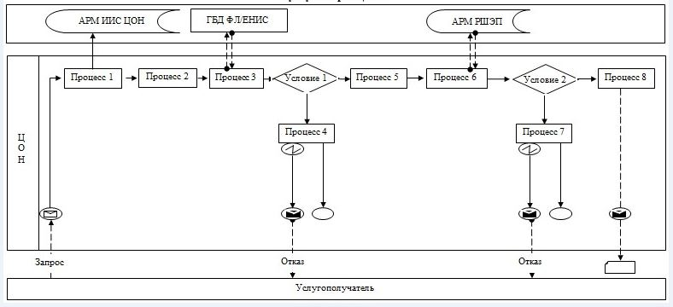

ЭҮП арқылы мемлекеттік қызмет көрсетуге тартылған ақпараттық жүйелердің функционалдық өзара іс-қимылының
№ 2 диаграммасы

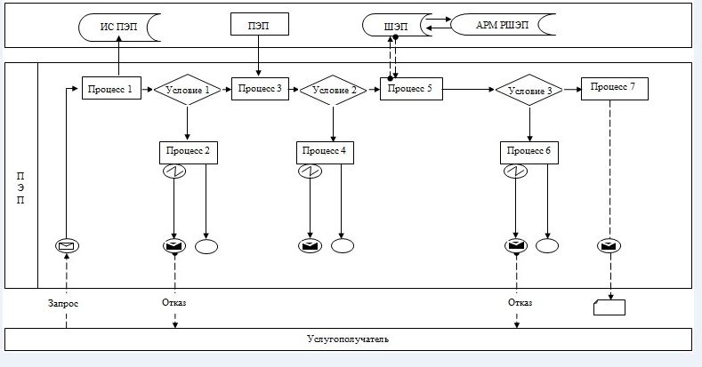

Шартты белгілер:

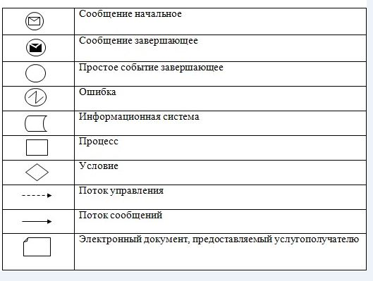

"Мемлекеттік тұрғын үй қорынан берілетін тұрғын үйге немесе
жеке тұрғын үй қорынан жергілікті атқарушы орган жалдаған
тұрғын үйге мұқтаж азаматтарды есепке алу және кезекке қою,
сондай-ақ жергілікті атқарушы органдардың тұрғын үй беру туралы
шешім қабылдауы" мемлекеттік көрсетілетін қызмет регламентіне
2-қосымша
"Мемлекеттік тұрғын үй қорынан берілетін тұрғын үйге немесе жеке тұрғын үй қорынан жергілікті атқарушы орган жалдаған тұрғын үйге мұқтаж азаматтарды есепке алу және кезекке қою, сондай-ақ жергілікті атқарушы органдардың тұрғын үй беру туралы шешім қабылдауы" мемлекеттік қызмет көрсетудің бизнес процестерінің анықтамалығы
Ескерту. 2-қосымша жаңа редакцияда Маңғыстау облысы әкімдігінің 16.04.2018 № 65 қаулысымен (алғашқы ресми жарияланған күнінен кейін күнтізбелік он күн өткен соң қолданысқа енгізіледі).

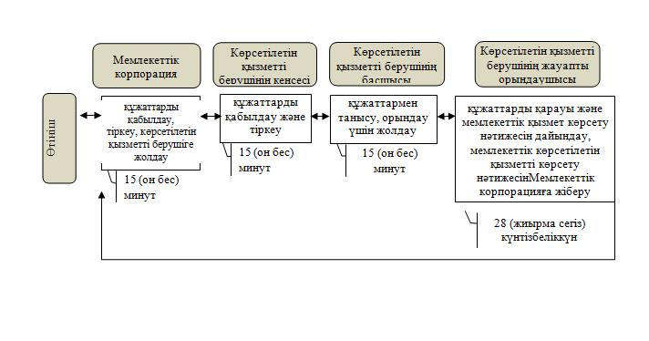

Шартты белгілер:

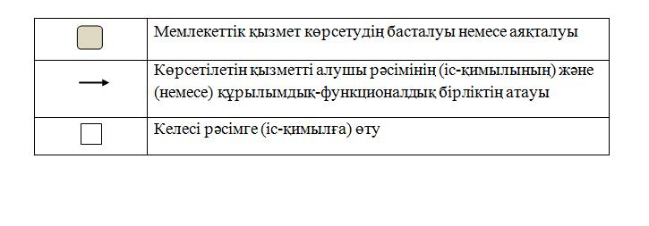

© 2012. Қазақстан Республикасы Әділет министрлігінің «Қазақстан Республикасының Заңнама және құқықтық ақпарат институты» ШЖҚ РМК

